Manual do Usuário - Sistema de Caixa (PDV)

1. Introdução
Este manual descreve o funcionamento do Sistema de Caixa (PDV) desenvolvido para a Paróquia Nossa Senhora das Graças, Pirambu. O sistema é dividido em dois perfis de acesso: Operador de Caixa e Administrador.
2. Acesso ao Sistema
Para acessar o sistema, utilize um dos usuários padrão criados durante a inicialização.
- URL de Acesso: http://127.0.0.1:5000 (ou o IP do computador onde o sistema está rodando)
- Página de Login:
Credenciais Padrão:
- Administrador:
  - Email: admin@nsg.com
  - Senha: admin123
- Caixa:
  - Email: caixa@nsg.com
  - Senha: caixa123
3. Perfil: Operador de Caixa
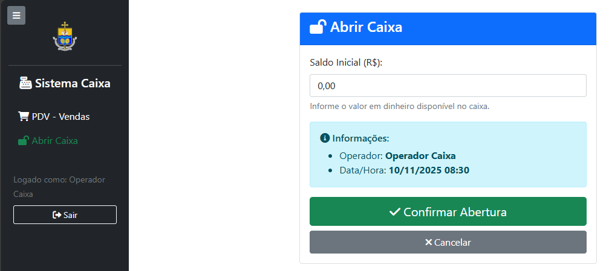
O operador de caixa tem acesso focado no fluxo de vendas. Ao fazer login, ele é direcionado para a tela de vendas (PDV).

3.1. Fluxo de Trabalho (Obrigatório)
O operador deve seguir 3 passos em ordem:
- Abrir o Caixa
- Realizar Vendas
- Fechar o Caixa
O sistema não permite realizar vendas se o caixa não estiver aberto, redirecionando o usuário para a tela de "Abrir Caixa".
3.2. Passo 1: Abrir o Caixa
- Acesse a tela "Abrir Caixa" (normalmente o sistema redireciona você para lá se o caixa estiver fechado).
- Informe o Saldo Inicial (R$) (o "fundo de troco" ou "suprimento").
- O sistema registrará o seu nome e a data/hora local de abertura.
- Clique em "Confirmar Abertura".

3.3. Passo 2: Realizar Vendas (PDV)
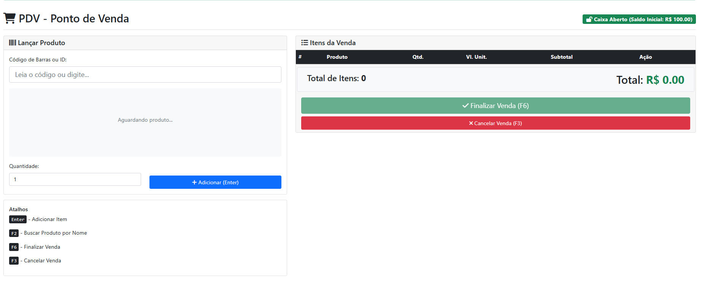
Esta é a tela principal de vendas.

- Lançar Produto: No campo "Código de Barras ou ID", digite o código do produto ou leia com um leitor.
- O sistema exibirá a imagem, nome, preço e estoque do produto.
- Quantidade: Altere a quantidade se necessário (padrão é 1).
- Adicionar: Clique em "Adicionar (Enter)" ou pressione a tecla Enter.
- O produto será adicionado à lista "Itens da Venda" e o total será atualizado.
- Repita o processo para todos os produtos.

Atalhos de Teclado (PDV)
- Enter (no campo Quantidade): Adiciona o item ao carrinho.
- F2: Abre o modal "Buscar Produto por Nome".
- F6: Abre o modal "Finalizar Venda".
- F3: Cancela a venda atual (limpa o carrinho).

Busca por Nome (F2)
- Pressione F2 para abrir o modal de busca.
- Digite parte do nome ou do código do produto (mínimo 2 caracteres).
- O sistema exibe uma lista de produtos correspondentes.
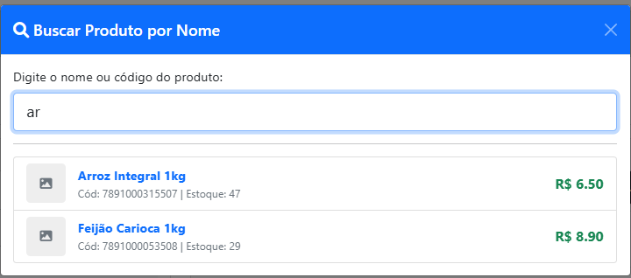
- Clique no produto desejado na lista para adicioná-lo ao carrinho.

3.4. Passo 3: Finalizar a Venda (F6)
- Após adicionar todos os itens, pressione F6 ou clique em "Finalizar Venda".
- No modal, selecione a Forma de Pagamento:
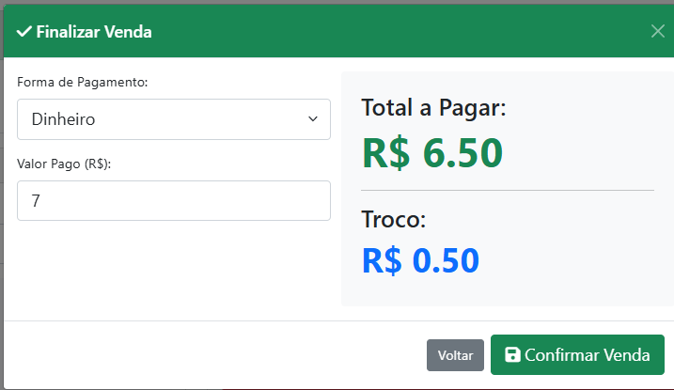
Dinheiro: Digite o valor que o cliente pagou no campo "Valor Pago". O sistema calculará o "Troco".

  - Cartão: O sistema preencherá o "Valor Pago" automaticamente, sem troco.
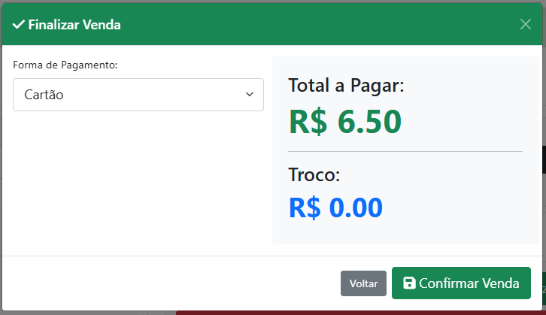
  - PIX: O sistema exibe o QR Code estático da loja. O "Valor Pago" é preenchido automaticamente, sem troco.
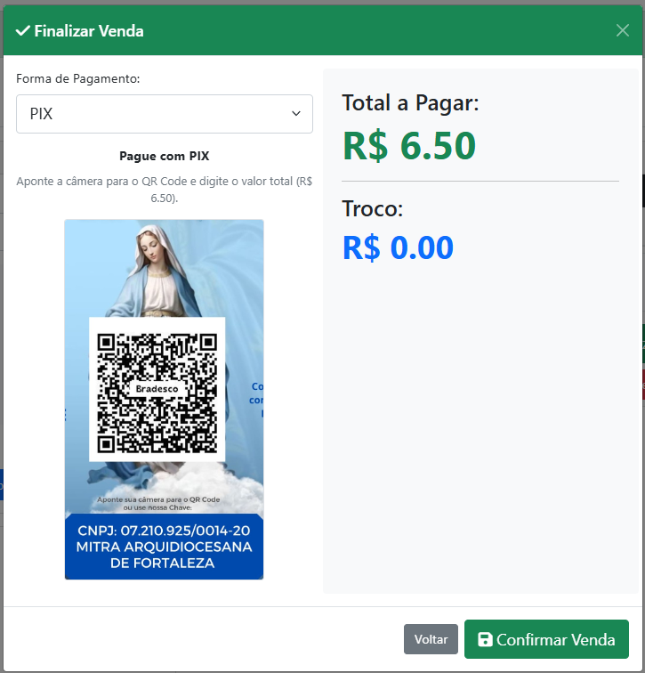

- Clique em "Confirmar Venda".
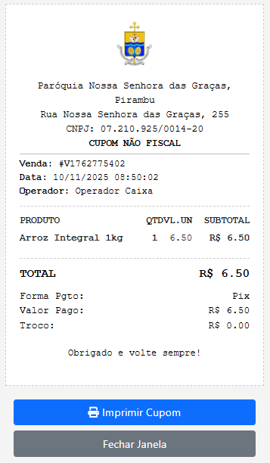
- A venda é salva, o estoque é atualizado e uma nova aba será aberta com o Cupom Não Fiscal pronto para impressão.

3.5. Passo 4: Fechar o Caixa
Ao final do turno, o operador deve fechar o caixa.
- No menu lateral, clique em "Fechar Caixa".
- A tela exibirá um resumo do período: Data de Abertura, total de vendas por tipo (Dinheiro, Cartão, PIX) e o "Saldo Esperado (Dinheiro)".
  - Saldo Esperado = Saldo Inicial (Dinheiro) + Vendas (Dinheiro).
- Imprimir Relatório (Opcional): Você pode clicar em "Imprimir Relatório de Fechamento" para gerar um cupom com o resumo dos valores (semelhante ao cupom de venda).
- Contar o Caixa: Conte todo o dinheiro físico no caixa.
- Informar Saldo Final: Digite o valor contado no campo "Saldo Final em Caixa (R$)". O sistema mostrará a diferença (sobra ou falta) em tempo real.
- Clique em "Confirmar Fechamento".
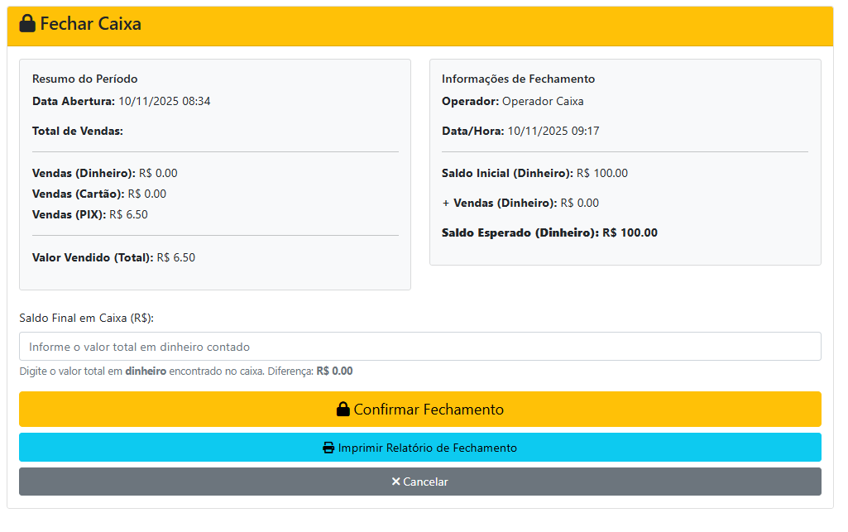
4. Perfil: Administrador
O Administrador tem acesso a todas as funções do Operador de Caixa e, adicionalmente, aos módulos de gestão.
4.1. Dashboard (Painel)
É a tela inicial do admin. Ela exibe:
- Vendas Hoje: Valor total vendido no dia.
- Produtos: Total de produtos cadastrados.
- Estoque Baixo: Quantos produtos estão abaixo do mínimo definido.
- Ações Rápidas: Botões para "Nova Venda", "Gerenciar Produtos", etc.
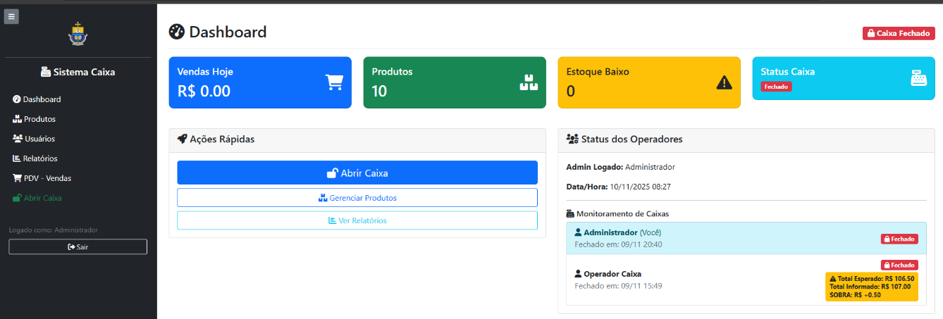
- Monitoramento de Caixas: Mostra o status (Aberto/Fechado) de todos os operadores e exibe qualquer diferença (sobra/falta) nos caixas já fechados.

4.2. Gestão de Produtos
Local para gerenciar o catálogo de produtos.
- Listar: A tela exibe todos os produtos em ordem alfabética.
- Imprimir Lista: Clicando no botão "Imprimir Lista", o sistema gera uma lista formatada para impressão A4 contendo apenas o ID, Nome e Preço (R$) de todos os produtos.
- Novo Produto: Abre um formulário para cadastrar um novo item, incluindo código de barras, nome, preços, estoque e upload de imagem.
- Editar: Altera os dados de um produto existente.
- Desativar: Remove o produto da busca e impede novas vendas (não o apaga do histórico).
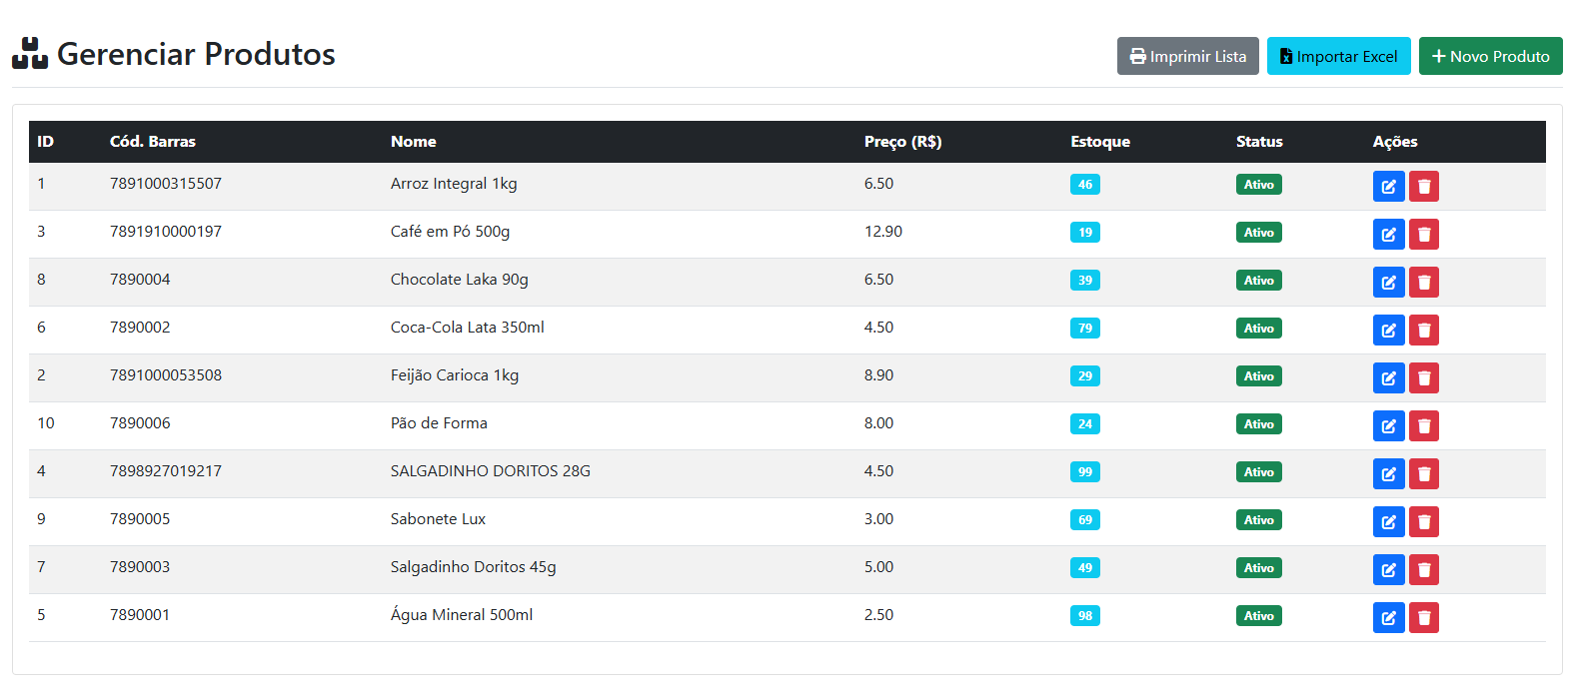
4.3. Gestão de Usuários
Local para gerenciar os acessos ao sistema.
- Novo Usuário: Permite criar novos operadores (Caixa) ou novos Administradores.
- Editar: Altera nome, email, perfil ou redefine a senha de um usuário.
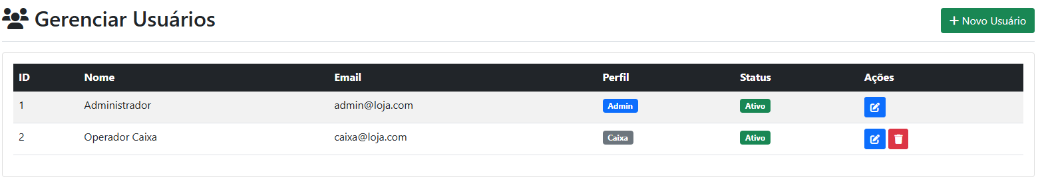
- Desativar: Impede que o usuário acesse o sistema. (Não é possível desativar a si mesmo).

4.4. Relatórios
Página para análise detalhada das vendas.
- Filtros: Você pode filtrar as vendas por:
  - Período (Data de Início e Fim).
  - Operador de Caixa específico.
  - Forma de Pagamento (Dinheiro, Cartão ou PIX).
- Top 10: Lista os produtos mais vendidos (em quantidade) dentro do filtro aplicado.
- Detalhamento: Lista todas as vendas, item por item, que correspondem ao filtro.
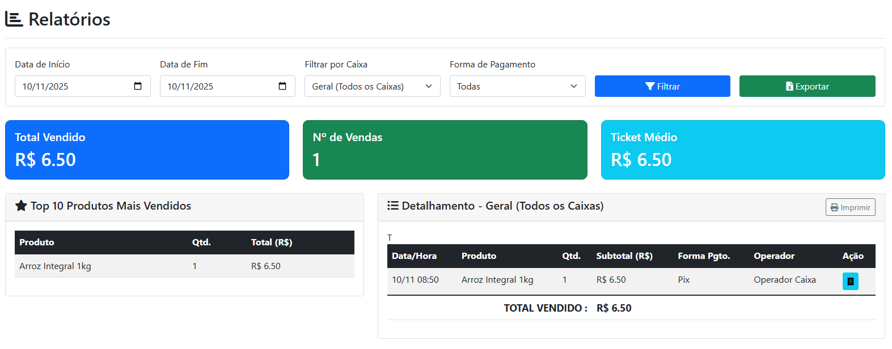
- Exportar: Clica no botão "Exportar" para baixar uma planilha Excel (.xlsx) com os dados do "Detalhamento".

5. Customização
O sistema foi pré-configurado para a Paróquia. Caso precise alterar os logos, basta substituir os arquivos:
- Logo Principal (Login, Cupons): static/images/logo_empresa.png
- QR Code do PIX (Tela de Venda): static/images/qrcode_pix_loja.png

Manual do Usuário - Sistema de Caixa (PDV)


Paróquia Nossa Senhora das Graças, Pirambu

